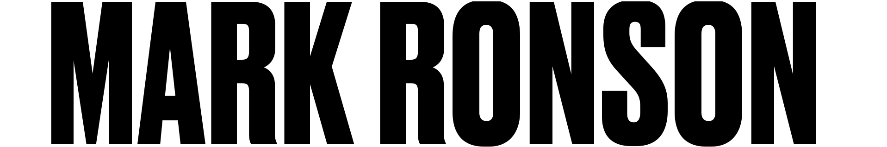

Late Night Feelings Album Ute Nu!

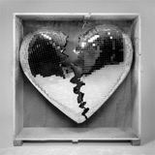

"If anyone can pull off such a seductive contradiction, it's a producer as famous as the stars with whom he works." – Classic Pop 4.5*

"Ronson’s ability to tap into each artist’s strengths and dig out their particular prowess allows each voice to shine through and own each individual track. This is what elevates the record to a guaranteed award winner and a truly empowering listen." – Clash 9/10

‘An immaculately smooth dance floor feel runs through the album’ – FT Weekend

‘(Late Night Feelings is an) LP of moodily sophisticated disco-soul reveries’ – Q

Academy-, Grammy-, och Golden Globe-vinnande artisten och producenten Mark Ronson släpper idag sitt femte studioalbum Late Night Feelings, via Columbia Records.
Lyssna på “Late Night Feelings” här.
Late Night Feelings innehåller samarbeten med en bred skara artister, såsom Miley Cyrus, Camila Cabello, Alicia Keys, YEBBA, Angel Olson, King Princess, The Last Artful, Dodgr, Diana Gordon och Ilsey.
Det nya albumet släpps efter ett händelserikt år för Ronson, som vunnit en Academy Award, Golden Globe och en Grammy för sitt jobb med Lady Gaga på låten “Shallow” från succéfilmen A Star Is Born.
Låtlista
1. Late Night Prelude
2. Late Night Feelings (feat. Lykke Li)
3. Find U Again (feat. Camila Cabello)
4. Pieces of Us (feat. King Princess)
5. Knock Knock Knock (feat. YEBBA)
6. Don’t Leave Me Lonely (feat. YEBBA)
7. When U Went Away (feat. YEBBA)
8. Truth (feat. Alicia Keys & The Last Artful, Dodgr)
9. Nothing Breaks Like A Heart (feat. Miley Cyrus)
10. True Blue (feat. Angel Olsen)
11. Why Hide (feat. Diana Gordon)
12.2 AM (feat. Lykke Li)
13. Spinning (feat. Ilsey)

Om Mark Ronson
Mark Ronson är en internationellt känd DJ, artist och producent som vunnit en Academy Award, en Golden Globe och inte mindre än 7 st Grammy-Awards.
Ronson spenderade sina första åtta år av sitt liv i London innan han flyttade med sin familj till New York. När han var 16 år började han DJ:a och göra sina egna mixtapes. Den tidiga passionen för musik ledde honom in på en bana av musikproduktion och låtskrivande som har resulterat i en karriär som bl.a. omfattat jobb på Amy Winehouse multi-Grammy-vinnande album, såväl som sin egna Grammyvinnande globala hitsingel med Bruno Mars, "Uptown Funk." Vid sidan av att ha släppt fyra st framgångsrika album under sitt egna namn så har han producerat för några av musikbranschens största namn, såsom Adele, Paul McCartney, Duran Duran och Lily Allen. Han var också delaktig i Lady Gagas hyllade femte album Joanne samt Villains av Queens Of The Stone Age. Han har även släppt en rad singlar med Diplo under namnet Silk City, inklusive globala megahiten “Electricity” med Dua Lipa, som han också vann en Grammy för, i kategorin “Best Dance Recording”.
Han har varit med och skrivit låten “Shallow”, med Lady Gaga och Bradley Cooper för filmen A Star Is Born, som också gav honom en Academy Award för “Best Original Song”, en Golden Globe Award för “Best Song Written for a Motion Picture”, en Grammy Award för “Best Song Written for Visual Media”, samt en Grammy-nominering för “Song of the Year”.
https://www.markronson.co.uk/

